Pálení trávy a oheň na zahradě:

Kdy je to legální a kdy riskujete pokutu?
28.4.2025 06:38 | PRAHA (Ekolist.cz)
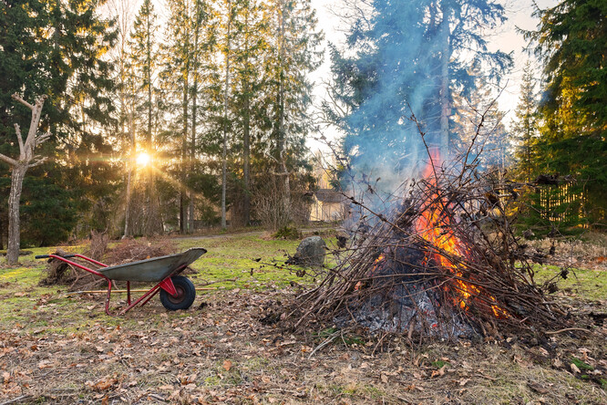

Od března 2025 už nelze na zahradě pálit listí, trávu ani větve.
Nový zákon zakazuje likvidaci bioodpadu ohněm plošně – bez ohledu na to, co dříve povolovala vaše obec.
Pálení listí, větví nebo trávy na vlastní zahradě bývalo dříve za určitých podmínek možné – a záleželo hlavně na tom, co dovolovala vaše obec. Mohla ho zakázat úplně, nebo omezit (například jen na určité dny, hodiny či roční období).
Současně však donedávna panoval zmatek i na úrovni zákonů. Zatímco zákon o ochraně ovzduší spalování bioodpadu připouštěl, zákon o odpadech je vždy považoval za nepřípustné. Tento právní rozpor byl dlouhodobým problémem, který skončil až s novelou účinnou od 1. března 2025.
Nová úprava sjednotila pravidla: spalování trávy, listí a další biomasy na otevřeném ohni je za účelem likvidace celostátně zakázáno. Obce už nemohou tato pravidla měnit vlastní vyhláškou.
Výjimku tvoří pouze případy, kdy je oheň určený k rekreačním účelům (například opékání buřtů), nebo se týká spalování dřeva v kamnech, která splňují emisní limity. Na otevřeném ohništi je dovoleno pálit jen suchý, neznečištěný rostlinný materiál, například proschlé dřevo.
Chystáte-li se rozdělávat oheň na svém pozemku, například při posezení s rodinou, doporučuje se ho nahlásit předem na webu paleni.izscr.cz. Hasiči tak budou vědět, že nejde o nebezpečný požár, a předejdete zbytečnému výjezdu zásahové jednotky.
Na zahradě se tedy nevyplatí pálit nic, co by patřilo do kompostu nebo hnědé popelnice.
Co hrozí za porušení
Jednotný zákaz pálení biologického odpadu s sebou přináší i přísnější postihy pro ty, kdo ho nerespektují. Jinými slovy – kdo si na zahradě zapálí hromadu trávy nebo větví, riskuje pokutu, i když to dříve místní vyhláška třeba umožňovala. Nová právní úprava totiž tyto činnosti považuje za nežádoucí z hlediska ochrany ovzduší i zdraví obyvatel.
Za porušení tohoto zákazu hrozí fyzickým osobám pokuta až 50 000 Kč. U právnických a podnikajících fyzických osob může sankce dosáhnout až 500 000 Kč. A pokud by došlo k opakovanému porušení, může být celý případ postoupen do správního řízení, kde se sankce může dál zvyšovat.
Zákon o požární ochraně navíc výslovně zakazuje plošné vypalování travních porostů, plevele nebo křovin. Použití ohně k takovému účelu je tedy nezákonné – nejde jen o pálení hromady listí, ale o záměrné „čištění“ pozemků ohněm. Pokud takto postupuje fyzická osoba, hrozí jí za přestupek pokuta až 25 000 Kč. U podnikatelů nebo firem je horní hranice opět výrazně vyšší – až 500 000 Kč.
Kam s listím a větvemi?
A co tedy s bioodpadem? Zákon počítá s tím, že lidé mají využívat jiné cesty: domácí kompostér, hnědou popelnici nebo obecní sběrný dvůr. Obce mají povinnost zajistit občanům možnosti ekologického zpracování bioodpadu, například prostřednictvím sběrných míst, hnědých popelnic nebo kompostáren. Tato opatření mají za cíl nejen ochranu životního prostředí, ale i zajištění bezpečnosti a zdraví obyvatel.
Článek připravil Dostupnyadvokat.cz

